**5-ОПИ-21**

**14.03.2025**

**Задание:** 1. Изучить теоретический материал

2. Подготовить конспект в тетради

**Тема: Измерение гранулометрического состава**

**продуктов дробления**

В настоящее время используют два способа контроля крупности руды:

1) рассев на грохотах с последующим взвешиванием надрешетной и подрешетной фракций;

2) измерение влияния потока руды на инородное тело, помещенное в этот поток.

Первый способ прост, и затруднения возникают лишь в связи с тем, что для его осуществления требуется большое количество оборудования. Поэтому такой способ применяется там, где все необходимое оборудование установлено в связи с технологической необходимостью (например, если после дробилки имеется грохот для выделения минусового класса).

Второй способ заключается в следующем. Если на пути падения потока материала поместить твердое тело (плиту), то на это твердое тело будет действовать сила, пропорциональная средней крупности материала. При этом плита должна всегда полностью находиться в потоке.

К такому же выводу можно прийти, если рассматривать силу, действующую на неподвижное узкое тело, находящееся в потоке движущегося материала, например на конвейере. При этом средняя сила пропорциональна среднему радиусу частиц:

F = kRср. (3.11)

Для контроля напряжений в упругой плите можно применять пьезоэлектрические индукционные датчики.

Датчик можно помещать не непосредственно под поток, а анализировать пробу, отбираемую пробоотборником и высыпаемую с постоянной высоты на пластину датчика.

Такие датчики разработаны как с использованием неподвижных пластин или стержней, так и с периодически погружаемыми в поток пластинами и стержнями.

**Кроме того, предлагаю вам пройти по ссылкам и познакомиться с последними разработками систем оценки гранулометрического состава горной массы:**

[**https://www.mallenom.ru/products/proslezhivaemost/viskontgranuly/**](https://www.mallenom.ru/products/proslezhivaemost/viskontgranuly/) **-** ВИСКОНТ.Гранулы - интеллектуальная система контроля крупности гранулометрического состава горной массы на конвейерной ленте.

# [**https://dprom.online/mtindustry/avtomaticheskij-kontrol-gransostava-droblyonoj-rudy-na-of-mgoka/**](https://dprom.online/mtindustry/avtomaticheskij-kontrol-gransostava-droblyonoj-rudy-na-of-mgoka/) **-** Автоматический контроль грансостава дроблёной руды на ОФ Михайловского ГОКа

<https://www.youtube.com/watch?v=LBDPD1sDiaA>

ВИСКОНТ.Гранулы - интеллектуальная система контроля крупности гранулометрического состава горной массы на конвейерной ленте. Разработана на основе технологии сверточных нейронных сетей, что позволяет достигать высокой точности определения гранулометрического состава до 97% в тяжелых промышленных условиях.

Программное обеспечение для непрерывной оценки гранулометрического и фракционного состава горной массы в основе системы ВИСКОНТ.Гранулы включено в Единый реестр российских программ для ЭВМ и БД (реестр российского ПО).

На стадии дробления и измельчения до допустимых технологическим процессом фракций и стадии рудоподготовки важным этапом является определение гранулометрического состава всего материала. Задача чрезвычайно важная, поскольку стадия рудоподготовки — самый энергозатратный процесс, а остановка по причине забутовки, или застревания материала чревата многочасовыми простоями буквально всего производства, что в денежном выражении может исчисляться в миллионах рублей.

На большинстве отечественных горно-обогатительных и металлургических предприятий задачи гранулометрического контроля сырья решаются с помощью ситового анализа или выборочного визуального контроля технологом. Оба метода не обеспечивают возможность непрерывного контроля качества продукции на конвейере с возможностью адаптивного управления процессом добычи и обогащения горных масс. Кроме того, контроль технологом не свободен от возникновения ошибок, обусловленных человеческим фактором. Точность принимаемых работником решений о гранулометрическом составе сыпучих материалов и их габаритных размерах составляет в среднем около 70-80%. Система на основе машинного зрения позволяет добиться точности до 97%.

Гранулометрия, выполняемая системой ВИСКОНТ.Гранулы, позволяет производить оценку материала на всей поверхности, в отличие от выборочного контроля оператором. Система осуществляет визуальный контроль конвейерной ленты, по которой движется руда. Посредством глубоких нейросетевых моделей производится оценка содержимого конвейерной ленты.

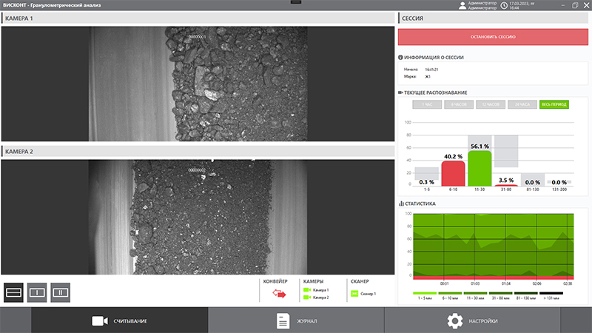

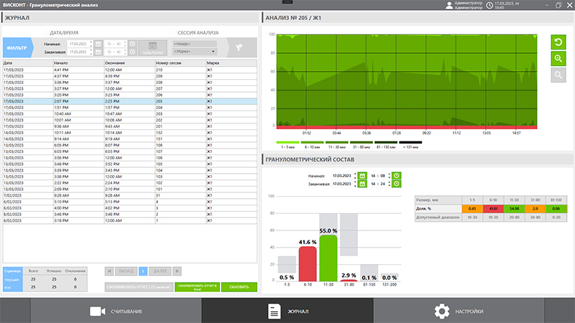

**Функционал системы:**

* Детектирование гранул в видеопотоке
* Анализ размера гранул
* Классификация обнаруженных гранул по установленным классам
* Сбор статистических данных по классам крупности за настраиваемый промежуток времени
* Обнаружение негабаритов в гранулометрическом составе
* Фиксация событий (превышение гранулометрического состава, обнаружение негабарита) в базе данных (БД)
* Гибкая система добавления классов гранул с указанием интервала размеров и допустимых пределов в гранулометрическом составе
* Сохранение статистики в БД
* Формирование отчета за настраиваемый период времени в Excel и PDF-формате

Алгоритмы машинного зрения позволяют распознавать в потоке руды крупные включения, которые могут представлять опасность для протекания технологического процесса. После обнаружения и классификации крупных объектов алгоритмом генерируются информирующие сигналы с фото- и видеофиксацией и, при необходимости, управляющие, тогда останавливается весь конвейер

**Результаты внедрения системы:**

* Возможность адаптивного управления производственным процессом. Система позволяет практически избавиться от переизмельчения материала, за счет ситуационного управления - в зависимости от того какой крупности идет материал появляется возможность в режиме реального времени отправлять горную массу на необходимый процесс обогащения
* Контроль объёма: оптимизация производства за счёт постоянного измерения объёма транспортируемой горной массы. Исходя из нагрузки конвейера и ее отслеживания оператором появляется возможность выстраивать процесс обогащения ситуационно, что позволяет так же снизить производственные расходы
* Обнаружение пустых мест на конвейере, чтобы получать оповещение о закупоривании желобов и заторах.
* Анализ гранулометрического состава: оптимизация загрузки дробилок благодаря непрерывному высококачественному анализу гранулометрического и фракционного состава материала и его объема
* Уменьшение процента брака готовой продукции (за счет определения посторонних включение и ситуационного анализа).
* Предотвращение аварийных ситуаций
* Снижение расходов на лабораторные исследования фракций
* Оптимизация работы и контроль качества добываемой руды
* Исключение влияния человеческого фактора

**Этапы внедрения системы:**

* Установка и настройка оборудования на объекте
* Установка и настройка программных библиотек и интерфейсов под особенности проекта
* Набор обучающей выборки и дообучение моделей
* Интеграция с ИС Заказчика

**Области применения:**

* Горнодобывающая промышленность
* Металлургия
* Горно-обогатительные комбинаты (ГОК)
* Угольная промышленность
* Добыча драгоценных металлов

**Состав системы:**

